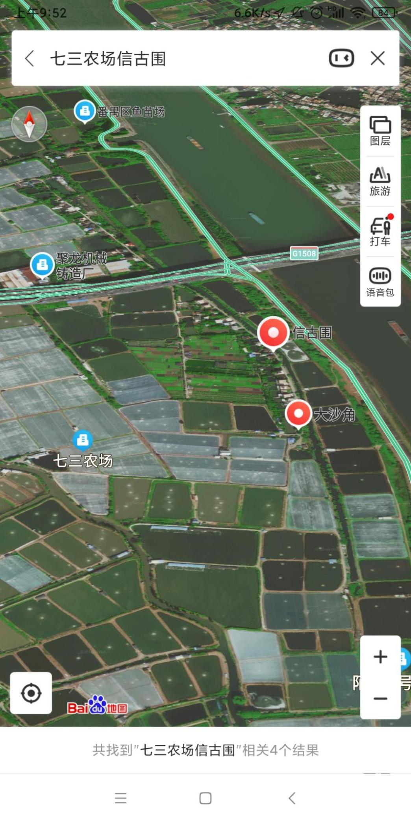**广州市南沙区榄核镇西南关（即七三农场信古围、大成围鱼塘）位置**

**广州市南沙区榄核镇西南关（即七三农场信古围、大成围鱼塘）部分相片**

